Міністерство освіти і науки України

Національний технічний університет України

«Київський політехнічний інститут імені Ігоря Сікорського»

Кафедра автоматизації управління електротехнічними комплексами

**Практична робота №4**

Моделювання процесу руху та нагріву рідини в трубі

Варіант №16

Виконав:

студент 6-го курсу ІЕЕ

групи ОБ-51м

Хлановський Андрій

Київ

2016р

**Вихідні дані 16вар:**

1. внутрішній діаметр труби D=(20+3*N)=68мм, де N-номер студента в списку групи;
2. довжина труби L= 10*D=680мм;
3. потік=вода
4. швидкість потоку = (0,5+0,2*N)=3,7 м/сек;
5. початкова температура потоку = 293,2К;
6. температура внутрішньої стінки труби=(290+50*N)=1090K .

**Експеримент1. моделювання руху і нагрівання рідини (вода) у трубі (рис.1)** 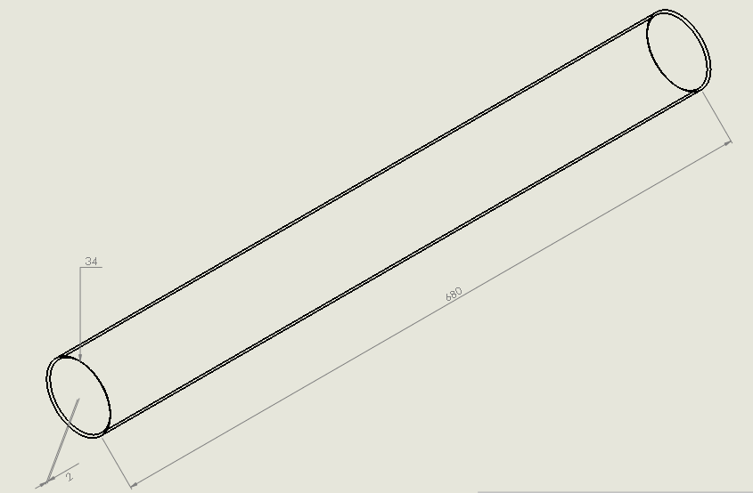

Рис.1 Труба

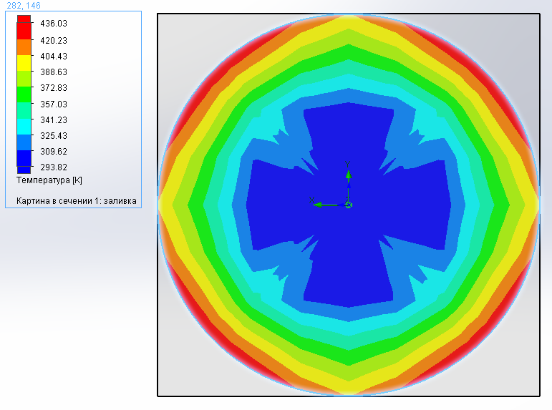

Рис.2 Розподіл температури

1. Визначаємо Похибка моделювання (по W).

Wна вході=3,7 м/сек (задана) , а Wсередняя на виході=3,723 м/сек.

W =( (Wна вході - Wсредняя на виході)/ Wна вході )*100= ((3,7-3,723)/3.7) *100=0.62%

2. Обчислюємо Q -величину теплового потоку, отриманого потоком води.

Т середняя на виході =308.28 К ; T= 308.28-293.2=15.08 град

Q= G*Cp* T =13,28 кг/сек *4183 Дж/(м2К)*15.08 град = 837,697 кВт.

**Результати:**

- сильне нагрівання потоку тільки біля стінки труби, Q = 837,697 кВт..

- відносна похибка моделювання = 0.62%

**Експеримент 2 - моделювання руху і нагрівання рідини (вода) у трубі з діафрагмою(рис.3).**

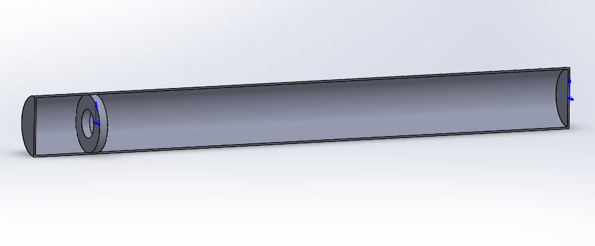

Рис.3 Модель труби з діафрагмою

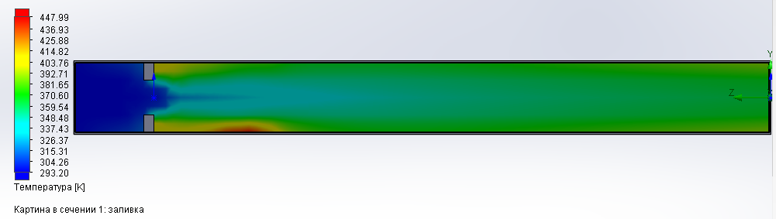

Рис.4 Температура в трубі

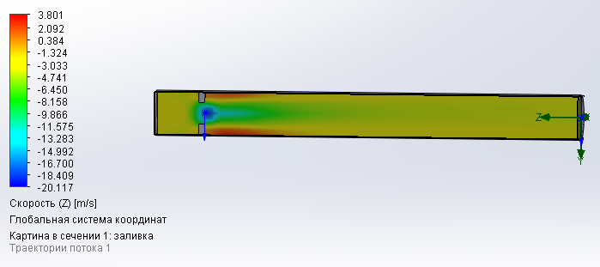

Рис.4 Швидкість руху води в трубі

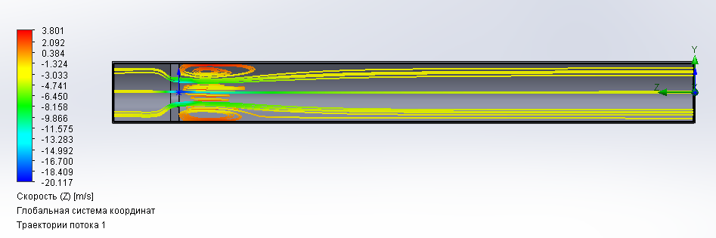

Рис.4 Потік у трубі

Графік зміни швидкості руху води від відстані в трубі

Графік зміни тиску руху води від відстані в трубі

1. Перепад тиску=240719,25-62523,58= 178,195 кПа

2. Максимальна швидкість=15,49 м/с

Максимальна швидкість і мінімальний тиск установлюються відразу за діафрагмою.

3. Визначаємо Похибка моделювання (по W).

Wна вході=3,7 м/сек (задана) , а Wсередняя на виході=3,86 м/сек.

W =( (Wна вході - Wсредняя на виході)/ Wна вході )*100= ((3,7-3,86)/3,7) *100=4,32%

Обчислюємо Q -величину теплового потоку, отриманого потоком води.

Тсередняя на виході =376,94 К ; T= 376,94 – 293,2=83,74 град.

Q= G*Cp* T =13,2773кг/сек *4183 Дж/(м2К)*83,74 град = 4 650,0831 кВт.

**Результати:**

- похибка моделювання =4,32 %.

- Q=4650,0831 кВт, теплообмін між стінкою та потоком значно більше із за сильного перемішування, викликаного установкою діафрагми.